**Presseinformation**

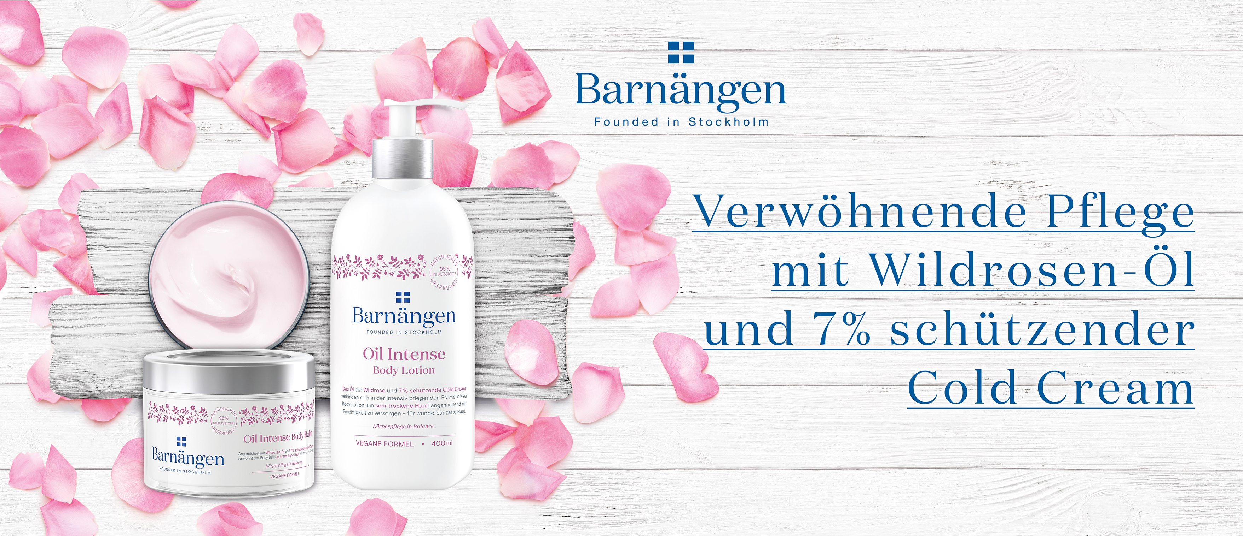

März 2019

Relaunch Barnängen

Launch Barnängen Oil Intense

**Reichhaltige Körperpflege in Balance und rosige Zeiten mit der neuen Pflegeserie Barnängen Oil Intense**

**Inspiriert von der skandinavischen Natur: Barnängens Körper- und Handpflegeserien mit überarbeiteten Formeln und Inhaltsstoffen mit bis zu 95 Prozent natürlichen Ursprungs* gehen auf die unterschiedlichen Bedürfnisse unserer Haut und Hände ein. Ein überarbeitetes Produktdesign sowie vegane Formeln über das gesamte Portfolio hinweg runden den Marken-Relaunch ab. In der neuesten Linie – Barnängen Oil Intense – verbinden sich das Öl der Wildrose und schützende Cold Cream in einer intensiv pflegenden Formel für sehr trockene Haut.**

*inklusive Wasser

**Barnängen Oil Intense ist seit März 2019 im Handel erhältlich.**

Die intensiv pflegende Formel der neuen **Barnängen Oil Intense**-Serie für sehr trockene Haut ist von der skandinavischen Natur und wunderschönen Wildrosen inspiriert. Im Sommer blüht die Wildrose auf Wiesen nahe dem Meer, während ihre rosa Blüten einen zarten Duft verströmen.

Rosenöl gilt als hochwertig und exquisit. Daher verbinden sich das Öl der Wildrose und sieben Prozent schützende Cold Cream in der reichhaltigen Formel der **Oil Intense Body Lotion und Oil Intense Body Balm**, um sehr trockene Haut langanhaltend mit Feuchtigkeit zu versorgen – für wunderbar zarte Haut. Auch die intensiv pflegende **Oil Intense Duschcreme** umhüllt sehr trockene Haut mit einem zarten Rosenduft und kombiniert Wildrosenöl mit siebenprozentiger Cold Cream – für ein samtweiches Hautgefühl. Die veganen Barnängen Oil Intense-Produkte ohne Parabene und Silikone eigenen sich besonders zur Pflege sehr trockener Haut.

Ein dermatologischer Test belegt zudem die Wirksamkeit von **Barnängen Oil Intense**: Die Zunahme von Hautfetten konnte bis zu sechs Stunden nachgewiesen werden**.

Wissenschaftlich erarbeitete Pflegekomponenten, wie die schützende Cold Cream oder das Feuchtigkeitsserum und skandinavisch inspirierte Inhaltsstoffe finden sich in den Körper- und Handpflegeserien von **Barnängen** wieder. Die verschiedenen Produktlinien versorgen die Haut mit allem, was sie braucht und stehen zudem für das schwedische Lebensgefühl „lagom“: nicht zu viel, nicht zu wenig – genau richtig.

** Dermatological Use Test (DUT), 50 volunteers; Internal test BCR Düsseldorf

**Barnängen Oil Intense im Überblick**

**Barnängen Oil Intense Body Lotion 400 ml, 7,99 Euro (UVP***)**

**Barnängen Oil Intense Body Balm 200 ml, 7,99 Euro (UVP***)**

**Barnängen Oil Intense Duschcreme 400 ml, 5,99 Euro (UVP***)**

***unverbindliche Preisempfehlung

Verwendete Sammelbezeichnungen wie Konsumenten, Verbraucher, Mitarbeiter, Manager, Kunden, Teilnehmer oder Aktionäre sind als geschlechtsneutral anzusehen. Die Produktnamen sind eingetragene Marken.

Fotomaterial finden Sie im Internet unter <http://news.henkel.at>.

Die Osteuropa-Zentrale von Henkel befindet sich in Wien. Das Unternehmen hält in der Region eine führende Marktposition in den Geschäftsbereichen Laundry & Home Care, Adhesive Technologies und Beauty Care. In Österreich gibt es Henkel-Produkte seit 131 Jahren. Am Standort Wien wird seit 1927 produziert. Zu den Top-Marken von Henkel in Österreich zählen Blue Star, Cimsec, Fa, Loctite, Pattex, Persil, Schwarzkopf, Somat und Syoss.

Henkel verfügt weltweit über ein ausgewogenes und diversifiziertes Portfolio. Mit starken Marken, Innovationen und Technologien hält das Unternehmen mit seinen drei Unternehmensbereichen führende Marktpositionen – sowohl im Industrie- als auch im Konsumentengeschäft: So ist Henkel Adhesive Technologies globaler Marktführer im Klebstoffbereich. Auch mit den Unternehmensbereichen Laundry & Home Care und Beauty Care ist das Unternehmen in vielen Märkten und Kategorien führend. Henkel wurde 1876 gegründet und blickt auf eine über 140-jährige Erfolgsgeschichte zurück. Im Geschäftsjahr 2018 erzielte Henkel einen Umsatz von rund 20 Mrd. Euro und ein bereinigtes betriebliches Ergebnis von rund 3,5 Mrd. Euro. Henkel beschäftigt weltweit etwa 53.000 Mitarbeiter, die ein vielfältiges Team bilden – verbunden durch eine starke Unternehmenskultur, einen gemeinsamen Unternehmenszweck und gemeinsame Werte. Die führende Rolle von Henkel im Bereich Nachhaltigkeit wird durch viele internationale Indizes und Rankings bestätigt. Die Vorzugsaktien von Henkel sind im DAX notiert. Weitere Informationen finden Sie unter [www.henkel.de](http://www.henkel.de)

Kontakt Mag. Michael Sgiarovello Daniela Sykora

Telefon +43 (0)1 711 04-2744 +43 (0)1 711 04-2254

E-Mail michael.sgiarovello@henkel.com [daniela.sykora@henkel.com](mailto:daniela.sykora@henkel.com)